DIAGBOX
Bedienungshandbuch diagnose-tool

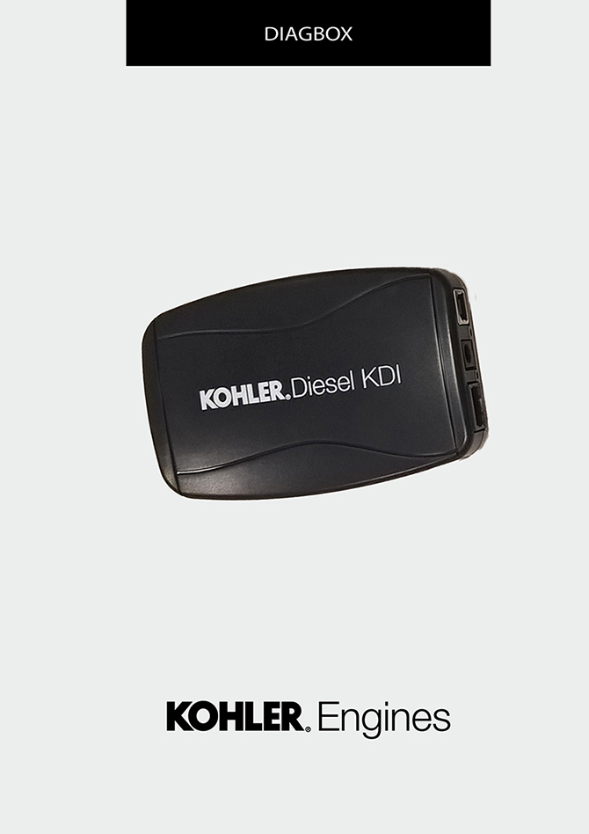
Sommario
1. TITOLO 1 2
1.1. Asdfsdfsdf 2
1.2. Asdfsdfsdfggg 2

DIAGBOX

DIAGBOX Diagnose-tool
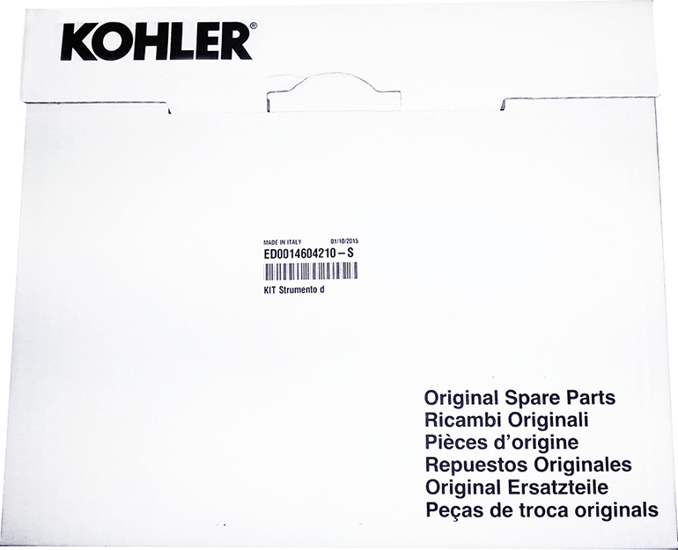

Cod. ED0014604210-S - * Code kompletter Bausatz

Kofferinhalt
